Арт. 2585

ТЕСТЕР ВЫДЫХАЕМЫХ ПАРОВ АЛКОГОЛЯ

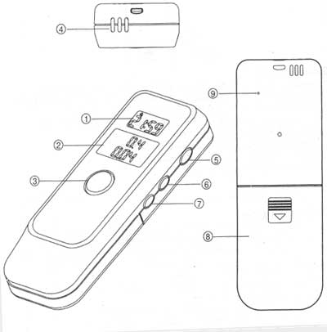

P/N: 60163890А1

ОБОЗНАЧЕНИЯ НА РИСУНКЕ
- Экран часов
- Экран тестера алкоголя
- Окно отбора проб выдыхаемого воздуха
- Кнопка включения (POWER)
- Кнопка смены режимов (MODE)
- Кнопка «Час» (HR)
- Кнопка «Минуты» (MIN)
- Батарейный отсек

ОПЦИИ
- Жидкокристаллический дисплей с двумя раздельными экранами
- Цифровой алкогольный тестер со звуковым оповещением
- Пределы измерения: 0,00 – 0,19% ВАС и 0,0 – 1,9 г/л (или 0,00 – 0,95 мг/л BRAC)
- Быстрое срабатывание и возвращение к исходному положению
- Автоматическое отключение
- Отображение текущего времени
- 5 вариантов будильника
- Таймер обратного отсчета
- Электропитание тестера алкоголя осуществляется двумя алкалиновыми батареями типа ААА, часы работают от плоской батарейки типа AG13.

УСТАНОВКА БАТАРЕЙ
- Сдвиньте крышку батарейного отсека (расположена на тыльной стороне устройства) по направлению, указанному стрелкой
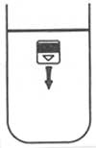

- Установите две алкалиновые батарейки типа ААА (UM-4), соблюдая полярность (указана на корпусе)
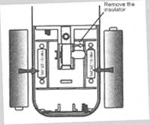

- Перед первым включением осторожно извлеките изоляционную пленку, чтобы активировать часовую батарейку AG13.
- Обратным движением закройте крышкой батарейный отсек.

КАК ИСПОЛЬЗОВАТЬ АЛКОГОЛЬНЫЙ ТЕСТЕР

Прогревание
- Нажмите кнопку POWER – тестер включится, о чем сообщит короткий сигнал зуммера.
- На экране появится обозначение «warm up» и пойдет обратный отсчет чисел от 15 до 0 (или от 9 до 0), что означает – тестер находится в состоянии подготовки к работе
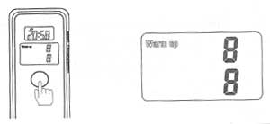

ВАЖНО:
  - Если по какой-то причине произойдет сбой, тестер перезапустится автоматически и проведет процедуру «прогрева» от 1 до 3 раз
  - Зачастую на поверхности алкогольного сенсора к тому моменту, когда вы достали аппарат из упаковки или после долгого периода неиспользования, собирается большое количество газа и загрязнителей – и требуется больше времени для очистки и прогрева сенсора. Можете попробовать повторить запуск несколько раз нажатиями кнопки POWER.

Тест
- Когда процесс прогревания успешно завершен, на экране появится обозначение “blow” и начнется обратный отсчет чисел от 10 до 0 (или от 9 до 0), сообщающие, что прибор находится в режиме тестирования
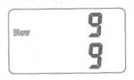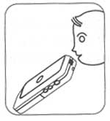

- Приблизьте к лицу окно отбора проб выдыхаемого воздуха и подышите в него 3-5 секунд.
- Прочтите результат тестирования на ЖК-дисплее.
- Обозначение «Осторожно» (CAUTION) появится на экране, если концентрация алкоголя достигает уровня:
٧ от 0,02% ВАС (или 0,2 г/л) до 0,05% ВАС (или 0,5 г/л)
от 0,05% ВАС 9или 0,5 г/л) до 0,08% ВАС (или 0,8 г/л)
от 0,1 мг/л BRAC до 0,25 мг/л BRAC
от 0,25 мг/л BRAC до 0,4 мг/л BRAC
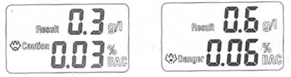

5. На экране загорится надпись «Опасно» (DANGER) в сопровождении предупреждающего звукового сигнала, если концентрация алкоголя находится на уровне:
٧ больше или равно 0,05% ВАС (или 0,5 г/л)
больше или равно 0,08% ВАС (или 0,8 г/л)
больше или равно 0,25 мг/л BRAC
больше или равно 0,4 мг/л BRAC.

Автоматическое отключение
- Результаты анализа будут высвечиваться на экране в течение примерно 8 секунд, после чего на 2-3 секунды появится надпись «Откл.» (OFF) и произойдет выключение алкогольного тестера
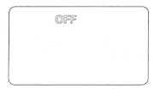

- При сбое прогревания тестер также автоматически отключается
- Если при нахождении прибора в режиме тестирования в течение 10 секунд не делается выдоха в окно отбора воздуха, алкогольный тестер автоматически выключится.
ВАЖНО:
Чтобы добиться более точных показаний, производитель рекомендует проводить анализ повторно 2-3 раза.

КАК ИСПОЛЬЗОВАТЬ ЧАСЫ

Текущее время
- В режиме текущего времени, нажатием кнопки «HR» выберите 12- или 24-часовую схему
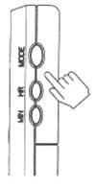

- Нажмите и удерживайте в течение 2 секунд кнопку «MODE» - таким образом вы попадете в режим установки текущего времени, и на экране часов замигают цифры часов и минут.
- Нажатием кнопок «HR» и «MIN» выберите нужные значения часа и минут.
- Нажатием кнопки «MODE» подтвердите свой выбор.

Настройка будильника
- В режиме текущего времени нажатиями кнопки «MODE» от 1 до 5 раз можно войти в один из 5 режимов будильника, соответственно.
- Нажатием кнопки «MIN» производится выбор между включенным или выключенным состоянием будильника
- Нажмите и удерживайте 2 секунды кнопку «MODE», чтобы получить доступ к настройкам времени. На экране замигают цифры часов и минут.
- Нажатием кнопок «HR» и «MIN» выберите нужные значения часа и минут.
- Нажатием кнопки «MODE» подтвердите свой выбор.

Таймер обратного отсчета
- В режиме текущего времени нажмите кнопку «MODE» 6 раз, чтобы войти в режим таймера.
- Нажмите и удерживайте 2 секунды кнопку «MODE», чтобы получить доступ к настройкам таймера. На экране замигают цифры часов и минут.
- Нажатием кнопок «HR» и «MIN» выберите нужные значения часа и минут.
- Нажатием кнопки «MODE» подтвердите свой выбор.
- Нажатием кнопки «MIN» произведите запуск таймера (если значение таймера отлично от 0). Еще одно нажатие кнопки «MIN» остановит таймер.
- Когда обратный отсчет дойдет до 00:00, прозвучит звуковой сигнал, затем таймер перезапустится.

ПЕРЕЗАПУСК ЧАСОВ
Если вы хотите отменить все настройки и вернуться к заводским предустановкам, используйте тонкий штырь, которым нужно произвести одно нажатие в отверстие перезагрузки (RESET – находится на тыльной стороне прибора)
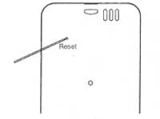

СМЕНА БАТАРЕЙ
- Следует сменить 2 батареи типа ААА, если алкогольный тестер не включается или не выходит в рабочий режим.
- Смените плоскую батарею типа AG13, если часовой дисплей становится более тусклым.

НОШЕНИЕ НА РУКЕ
Присоедините ремешок для ношения на руке к специальной пластиковой скобе и закрепите его
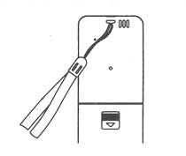

СПЕЦИФИКАЦИИ
  - Сенсор:
  - Пределы измерения: 0,00% – 0,19% ВАС (0,0 – 1,9 г/л или 0,00 – 0,95 мг/л BRAC)
  - Точность теста: 0,01% ВАС (0,01 г/л или 0,05 мг/л BRAC)
  - Электропитание: две полуторавольтовые алкалиновые батареи «ААА» (обеспечивает работу алкогольного тестера) и одна 1,5V плоская батарейка «AG13» (для часов).
  - Время функционирования: прогрев – 15-30 секунд, время отклика – менее 5 секунд.
  - Точность хода часов: +/- 2.0 секунды в день
  - Габариты: 100х37х17 мм.

МЕРЫ ПРЕДОСТОРОЖНОСТИ
-- Когда вы выпили, рекомендуется выждать около 20 минут, поскольку 20 минут – время, за которое алкоголь попадает в кровь из системы пищеварения, и остаточный алкоголь во рту рассеивается.
-- Для повышения точности результата не проводите следующее тестирование в течение 3 минут после предыдущего.
-- Не рекомендуется курить и есть за 20 минут до исследования.
-- Не используйте химикаты для механической чистки тестера.
-- Не допускайте попадания жидкости в окно для отбора проб.
-- Не пользуйтесь вблизи тестера какими-либо веществами с активным испарением – такими, как инсектициды или спирты.
-- Не оставляйте тестер в замкнутой среде с загрязненной атмосферой.
-- Результаты алкогольного тестирования носят исключительно рекомендательный характер, производитель не берет на себя никакой ответственности по закону.

